Google PageRank Algorithm & Network

**起源：**

1996 Robert Li提出Rankdex（试图解决图书馆搜索相关书籍的问题）

**Rankdex算法的具体内容：**

将paper看作是节点，并根据节点之间的引用关系建立图形结构。然后，通过迭代计算每个节点（即paper）的权重值，从而确定其在搜索结果中的排名。节点的权重值取决于其本身的内容质量以及指向它的节点的权重。

最初采用了关键字频率决定权重，后来随着发展才换用了上面的链接方式。

**Google PagerRank Algorithm：**

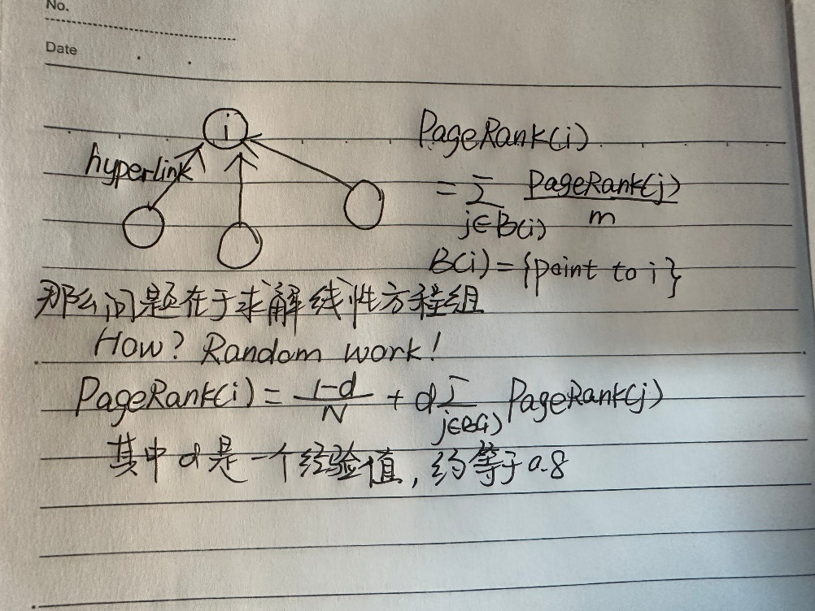

**Network：**

